МБОУ «Гимназия №10 г.Челябинска»

МЕТОДИЧЕСКАЯ РАБОТА

РОЛЬ И ЗНАЧЕНИЕ ИСТОРИКО – БЫТОВОГО ТАНЦА
В ВОСПИТАНИИ РЕБЕНКА

Автор: Александрова Л. М.
концертмейстер высшей
квалификационной категории

ЧЕЛЯБИНСК 2022

РОЛЬ И ЗНАЧЕНИЕ ИСТОРИКО – БЫТОВОГО ТАНЦА В РАЗВИТИЕ ЛИЧНОСТИ РЕБЕНКА
Мазурка раздалась. Бывало,
Когда гремел мазурки гром,
В огромной зале все дрожало,
Паркет трещал под каблуком,
Тряслися, дребезжали рамы;
Теперь не то: и мы, как дамы,
Скользим по лаковым доскам.
Но в городах, по деревням
Еще мазурка сохранила
Первоначальные красы:
Припрыжки, каблуки, усы
Всё те же: их не изменила
Лихая мода, наш тиран,
Недуг новейших россиян.
ВЕДЕНИЕ

Приобщение ребёнка к миру прекрасного, одна из граней в воспитании ребенка. Любование, наслаждение прекрасным, естественно, перерастает в желание жить по законам красоты – творить прекрасное, наслаждаться прекрасным. Умение чувствовать, понимать и ценить прекрасное не приходит само собой: его надо развивать с ранних лет – это значит осуществлять эстетическое воспитание, которое способствует развитию гармоничной личности ребенка.
Любые искусства: пение, музыка, танец помогают развивать и совершенствовать личностные качества и художественный вкус ребенка. Хореографическое искусство приобрело широкое распространение в наши дни. В частности, историко-бытовой танец, являясь частью хореографического искусства, способствует эстетическому воспитанию ребенка средствами хореографической лексики, содействует гармоническому развитию личности и его познавательной деятельности.
Восточная притча гласит: Пришел как-то человек к мудрецу и сказал ему: «О, мудрец научи меня отличать истину ото лжи, красоту от безобразия. Научи меня радости жизни». Подумал мудрец и научил человека ТАНЦЕВАТЬ!

ИСТОРИЧЕСКИЕ ФАКТЫ
Танец родился вместе с миром, тогда как прочие виды искусства (музыка, живопись) – это уже изобретения человечества. Сколько существует человечество, столько оно и танцует. Наскальные рисунки, относящиеся к 8-6 тысячелетиям до н.э. изображают сложные хореографические композиции ритуальных танцев. Почти все важные события в жизни первобытного человека отмечались танцами: рождение, смерть, война, изображение нового вождя, исцеление больного. Возникновение танцев так же было связано с трудовыми процессами, играми, обрядами, религиозными праздниками. Танцами выражались моления о дожде, О солнечном свете, о плодородии, о защите и прощении. Хороводные танцы имели конкретное значение: изгнать злых духов, отогнать беду от племени.
Самое распространенное движение было топанье. В первобытных обществах распространены танцы на корточках, танцующие любят кружиться, дергаться, скакать. Танцующие не носили одежды, зато носили маски, сложные головные уборы и часто раскрашивали свое тело. В качестве аккомпанемента использовали топанье, хлопки в ладоши, а так же игру на барабанах и дудках из природных материалов.
В античном мире в древней Греции танец считали прекрасным даром Богов. Древнегреческие божества сами с удовольствием предавались пляскам. Считалось, что сам Апполон, бог Искусства написал первые правила искусства танца. Древние греки так трепетно относились к танцу, что сделали музу Терпсихору «ответственной за искусство пляски и стали ее изображать в виде танцующей девушки в легкой тунике с оливой в руках».
Пляски были обязательным учебным предметом в гимназиях, а человек не умевший танцевать, подвергался насмешкам и осуждениям.
Позы и движения в танцах должны быть красивыми и гармоничными. Пляска должна понятно выражать настроение, мысли и чувства.
Существует такой исторический факт: когда в Риме начались беспорядки, и император испугался, что может произойти восстание, и велел выйти на улицы города 3 тысячам танцовщиков и танцовщиц, которые своими плясками усмирили буйство толпы.
В средние века в Италии в Венеции ежегодно устраивался самый знаменитый в мире карнавал, во время которого все жители города выходили на улицы в фантастических масках и костюмах танцевали и развлекались. Венецианский карнавал существует и по наши дни.

В эпоху средневековья появляется учитель танцев – преподаватель изящных манер. В эту пору умение делать реверансы и поклоны свидетельствовало о принадлежности к аристократии. Существовали правила танца: реверанс дамы был плавным и глубоким, он занимал долгое время, надлежало придерживать платье, чтобы не дай бог, не открыть ноги. Способы прикосновения партнеров также были строго определены этикетом. Кавалер мог поддерживать даму за локоть, иногда за кончики пальцев или накладывать свою кисть на кисть руки дамы. Но, никогда нельзя обнять даму за плечи или талию – это было оскорблением. Женщина должна была танцевать скромно, опустив глаза. Появились такие танцы как Бранль, Павана.
Все танцы, которые танцевала аристократия происходили из народной среды. Бурэ- старинный французский танец. Возник в середине XV века в средней Франции. Первоначально танец был народным хороводного характера. Темп быстрый, для танца характерны синкопированный ритм и тяжеловесные прыжковые движения. Танцующие демонстрировали своеобразную шуточную пантомиму. Поднимая и опуская руки, они будто бы укладывали хворост в вязанку, затем медленными тяжелыми прыжками и переступаниями ног как бы уминали его. Поэтому Бурре переводится «умятый». Танцевали этот танец в деревянных башмачках. В XVII – XVIII веках созданный на основе народного образца танец становится придворным и теряет народные черты. Движения становятся нарочито изысканными. Придворные балетмейстеры выработали особый тип танцевального шага, который назвали Па-де Бурре –шаг в характере танца Бурре. Композиторы Г.Ф.Гендель, Жан Батист Люлли начали включать Бурре в свои оперы и балеты. В XVIII веке становится одним из самых популярных европейских танцев. Но, после Французской революции в 1789 году, этот жанр выходит из моды. И только в конце XIX века возвращается в академическую музыку, композиторы Сен-Санс, Шабриле. И вот, что пишут о танце: Бурре звучит изысканно, грациозно. Так и видишь изящную куколку – маркизу с тоненькой талией в пышных атласных юбках. На фарфоровом личике – мушки, в волосах , взбитых в высокую прическу – цветы. И в голову не приходит, что Бурре – танец дровосеков. Вот так преобразился танец.
В конце XVI века появляется во Франции новый танец Менуэт. Название танца происходит от французского слова menu – шажок. Движения менуэта были построены в основном на поклонах, реверансах и маленьких шагах. Жизнь менуэта продолжалась несколько столетий. Возникнув, как крестьянский танец (произошел от медленного народного хороводного танца), становится позже галантным придворным танцем, - «танцем королей». Существовали «менуэт короля», « менуэт королевы», «менуэт двора». Умение танцевать считалось неотъемлемой частью хорошего воспитания. Менуэт был королем танца среди танцев XVII – XVIII веков. Вот так описывают историки этот танец: «Танцоры склонились в учтивом реверансе.

Буки париков упали на лица, перья шляп коснулись пола. Взоры дам скромно потуплены, пышные юбки чуть приподняты, открывая крошечные башмачки с большими атласными бантами. Медлительно плавны движения, кисти рук картинно выгнуты, ноги скользят почти незаметно, точно приклеенные к полу. Торжественно звучит музыка, с важным спокойствием двигаются пары. Инструментальные пьесы менуэт были созданы композиторами: Ф.Купереном, Ж.Ф.Рамо, В.Моцартом. В России П.Чайковским, М.Глинкой, А.Глазуновым.
В XVI веке получил известность Полонез. Полонезе – означает «польский» - это польский торжественный танец – шествие. Полонезом открывались балы. Полонез создан с целью привлечь внимание к мужчине, подчеркнуть его щегольский вид и гордую осанку. В ту пору великолепные ткани, драгоценности были распространенны у мужчин не меньше, чем у женщин. Роль полонеза состояла не только в представлении гостей друг другу, но и в создании определенной атмосферы – настроения на танцевальный вечер, который требовал большого хореографического мастерства. Хозяин дома мог в полонезе провести гостей через все апартаменты и даже вывести в сад. Все движения задавала первая пара. Если кавалеру первой пары приходила фантазия выпить вина из бокала, поставленного в башмачок его дамы, остальным приходилось повторять то же самое. В России полонез ввел ПетрI. На ассамблеях и балах его называли «польский» или «ходячий разговор», поскольку во время спокойного движения можно было вести беседу. В классической музыке известны полонезы Ф.Шопена, И.Козловского, М.Огиньского.
В XIX веке появляется еще один польский танец Мазурка. Самый сложный и блестящий бальный танец. Мазурка танец лихих наездников и их нежных дам. Элементы мужской партии были сильные удары каблуком ( пришпоривания коня), резкие взмахи рукой над головой (натягивание поводьев), хромой шаг (напоминание о ранениях). А у дам – легкий бег на полупальцах – демонстрация слабости и хрупкости. Инструментальные мазурки писали: Ф.Шопен, М.Глинка, М.Огиньский, А.Скрябин.
Родиной польки часто считают Польшу из-за созвучного названия, но это не так. Зародился этот зажигательный, весёлый танец в чешской провинции Богемия в середине XIX века. Само слово «полька» происходит от «пулька», что по-чешски означает «половина». Быстрый темп требует проворного переступания ногами, из-за чего шажки получаются маленькими, что и обусловило название танца. И на самом деле, основное движение этого веселого танца состоит из полушагов, соединенных приставкой. Самым характерным для польки движением является шаг с подскоком, который надо исполнять легко. Кроме того, в танце часто используется па галопа, исполняемое в стремительном продвижении по линии танца.

Популярность танца не подвергается сомнению, а основные движения польки используются во многих бальных и народных танцах.
В России полька появилась в 1845году. Этот танец, тогда очень модный во Франции, привёз из поездки в Париж знаменитый танцовщик императорской труппы Гольц: он поставил его на сцене, а потом распространил в великосветском петербуржском обществе. Вскоре, ни один приём не обходился без польки. Томные дамы из высшего света наконец-то смогли проявить свой темперамент в весёлом и озорном танце. Войдя в репертуар бальных танцев, полька пополнилась бальными разновидностями: появились полька-галоп, полька-мазурка, полька-котильон. Темпераментный танец оценили и композиторы-классики: Б. Сметана, А. Дворжак, И. Штраус-отец и Штраус-сын и другие.
На театральных подмостках идут спектакли на темы русской и зарубежной литературы, которые содержат немало эпизодов и сцен, где главным выразительным средством стал историко – бытовой танец: «Бахчисарайский фонтан» - полонез, мазурка, краковяк; «Ромео и Джульета» - павана «Танец рыцарей»; «Евгений Онегин» - экосез; «Пламя Парижа» - сарабанда; «Кавказский пленник» - вальс т.г.д.
ВЛИЯНИЕ ИСТОРИКО - БЫТОВОГО ТАНЦА НА РАЗВИТИЕ РЕБЕНКА
Древнегреческий философ Платон высказывался: «Пляски развивают силу, гибкость, красоту!» Хореографическое искусство – это мир красоты движения, звуков, световых красок, костюмов, то есть мир волшебного искусства. Историко – бытовой танец многообразен по системе хореографических движений, особен и художественно – выразительный язык пластики, составляющей созидательный материал танцевальной образности. Б.М.Теплов отмечает, что раннее вовлечение детей в творческую деятельность полезно для общего развития, вполне отвечает потребностям и возможностям ребенка. Историко – бытовой танец – это и есть та лаборатория для раскрытия творческих возможностей каждого ребенка.
При изучении элементов исторических танцев формируются разные виды осанки: величественная, горделивая, благородная, важная, офицерская, непринужденная. Благодаря этому раскрываются артистические возможности детей. При постановке танцев развивается память и ориентация в пространстве. Разнообразие характера танцев разных эпох способствует развитию ритмичности и музыкальности, т.е. улучшает слуховые данные ребенка. При прослушивании информации об исторических событиях конкретной эпохи, об этикете, о моде, просматривая иллюстрации и лучшем случае видео, у детей появляется свое представление, воображение; развивается своя фантазия в создании образа.

На сегодняшний день интерес к бальной культуре возрождается, но это новая современная эстетика и философия бала. Современные бала лишь отдаленно напоминают танцевальные вечера прошлых событий. Чтобы возрождать традиции, их прежде всего надо изучать. Светский этикет бала вызывает чувство уважения и восторга: 1. На официальную церемонию не опаздывают - это неуважение к Хозяевам и Почётным гостям. 2. Одежда участников бала должна быть нарядной: дамы в вечерних платьях, кавалеры в костюмах, перчатки желательны. 3. На балу приветствуется вежливость, галантность, учтивость. 4. При обмене приветствиями, сначала кавалеры приветствуют дам поклоном, затем дамы, после книксена, могут протянуть руку для поцелуя или рукопожатия. 5. Бал сопровождается определённой манерой разговаривать. Недопустим громкий, резкий разговор, запрещено употребление ненормативной лексики. Кавалерам рекомендуется делать дамам комплименты. 6. На балу важно не только красиво танцевать, но также грациозно ходить и стоять. Не следует прислоняться к стенам и колоннам. Кавалерам не стоит держать руки в карманах. Ни в коем случае нельзя жевать! Есть конфеты, фрукты и др. следует только в специально предназначенных для этого местах.
7. Ни в коем случае не разрешается бегать по залу, особенно через его центр. 8. Необходимо выполнять требования Главного и Зального церемониймейстера.

Статные кавалеры, стройные барышни в пышных платьях, вальсирующих под музыку – все это есть и сейчас. В нижегородской школе №187 на традиционном осеннем балу, посвященном 220-летию А.С.Пушкина. Балы в этой школе проводятся три раза в год.
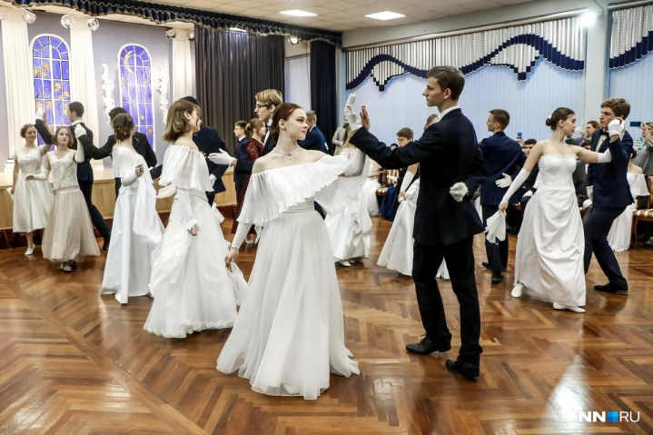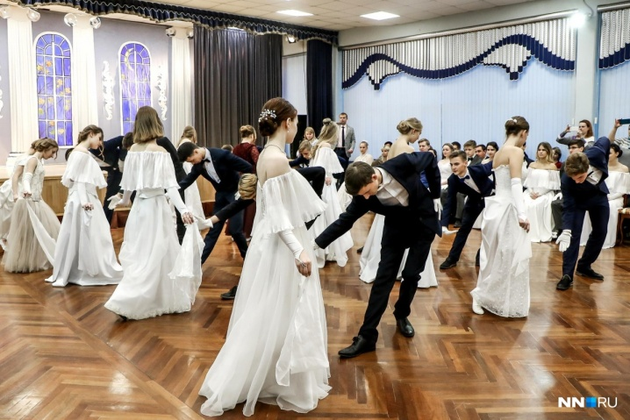

В Православной классической гимназии г.Тольятти проводятся масленичные балы для учащихся всех классов – от малышей до старшеклассников. Масленичный бал – это сложившаяся традиция и всегда ожидаемое событие в гимназии. В первый весенний день первоклашки впервые вошли в бальный зал, и, вместе с другими младшими гимназистами, открыли бальную чреду. Дети танцевали польки, полонез и маленькие вальсы.

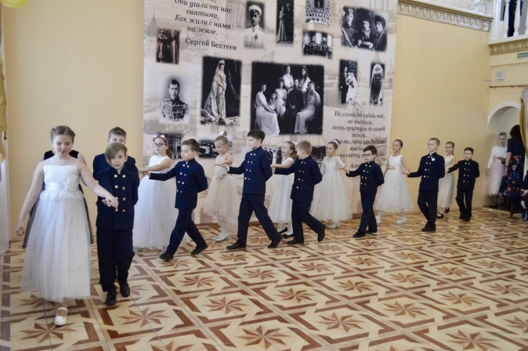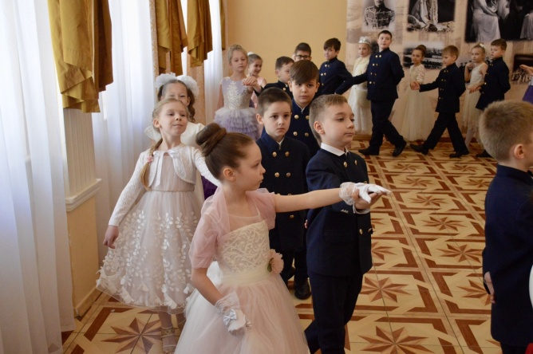

Современные кадеты становятся правопреемниками героев старины, отважных адмиралов и бесстрашных защитников Родины. Попасть на кадетский бал было и остается почетной честью для любого кадета. Г.Екатеринбург «Кадетский бал»
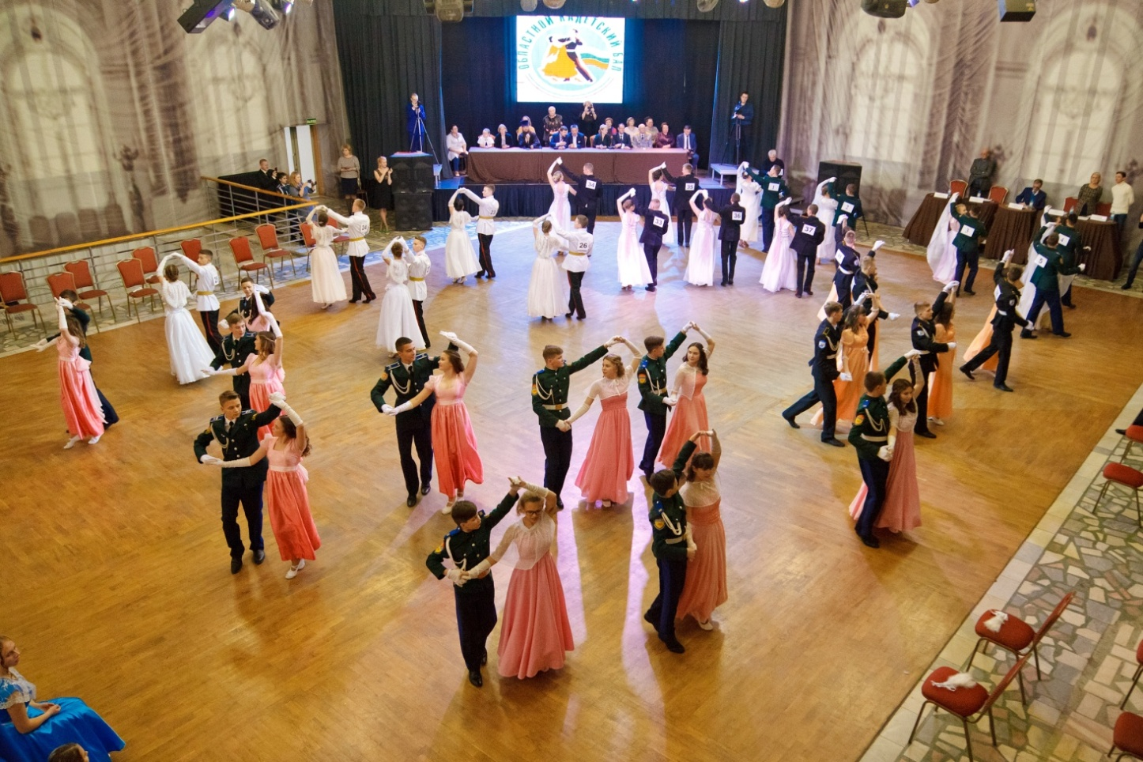

В небольшом городке Ревда Свердловской области Кадетский бал: «Молодые люди (почти всегда с серьезным выражением лица) приглашали своих улыбчивых дам, шуршащих подолами платье и стучащих каблучками, на менуэты, мазурки, кадрили».
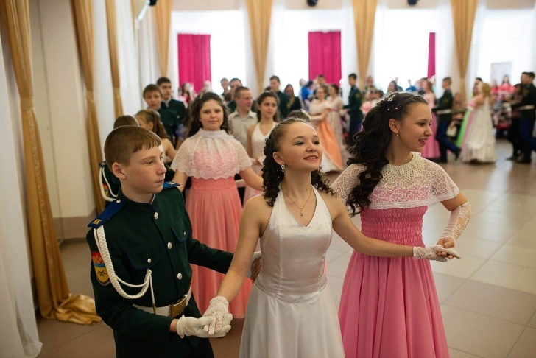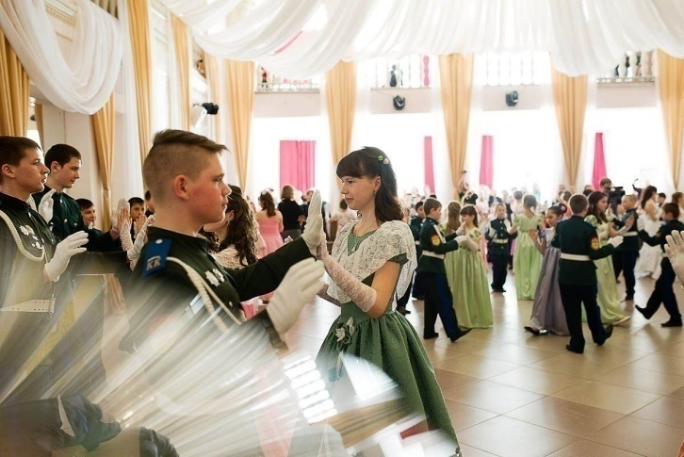

В легендарном актовом зале школы №15 г.Сарапула прошел традиционный Рождественский бал. В одиннадцатом по счету празднике музыки и танца приняли участие более двухсот человек. Кроме учащихся, родителей и педагогов образовательного учреждения участниками бала стали представители бизнес – сообщества и первые лица города. По традиции бал начался с торжественного полонеза, затем были мазурка, котильон и другие танцы.
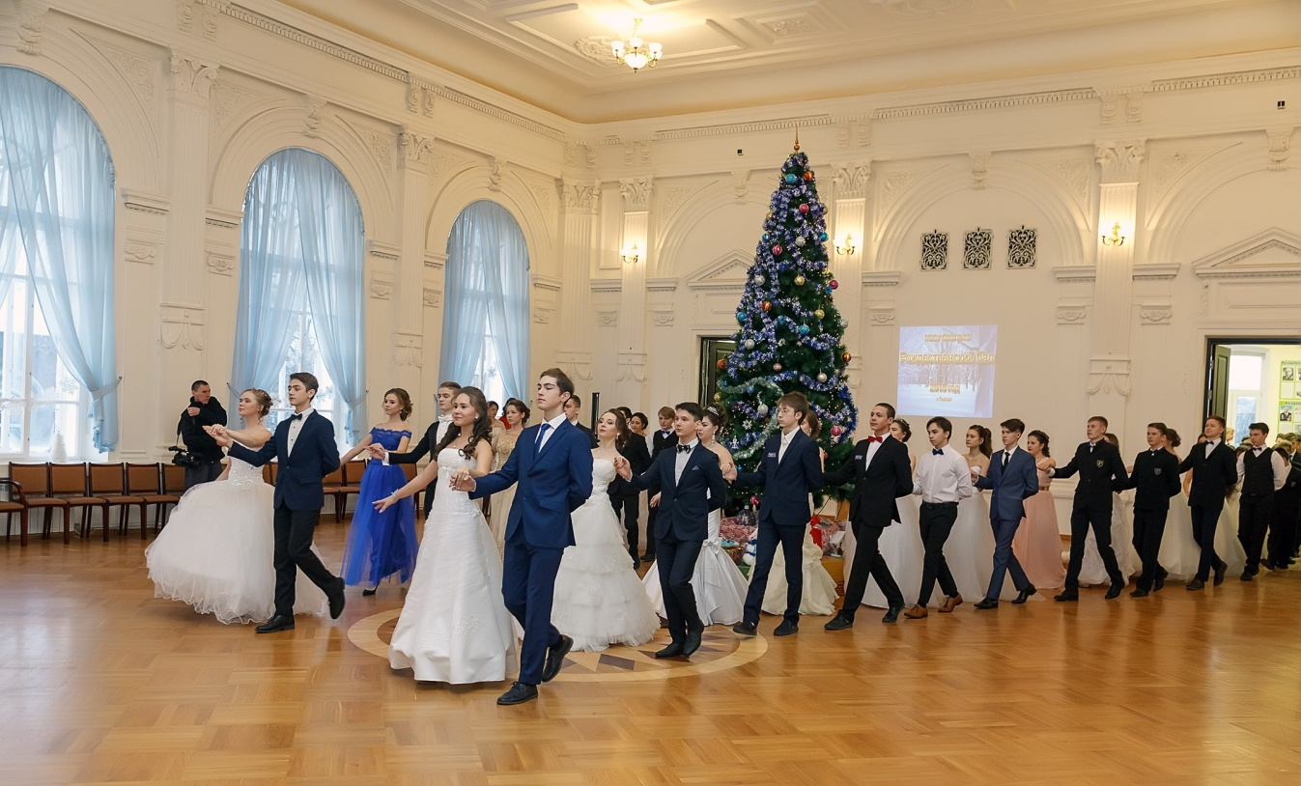

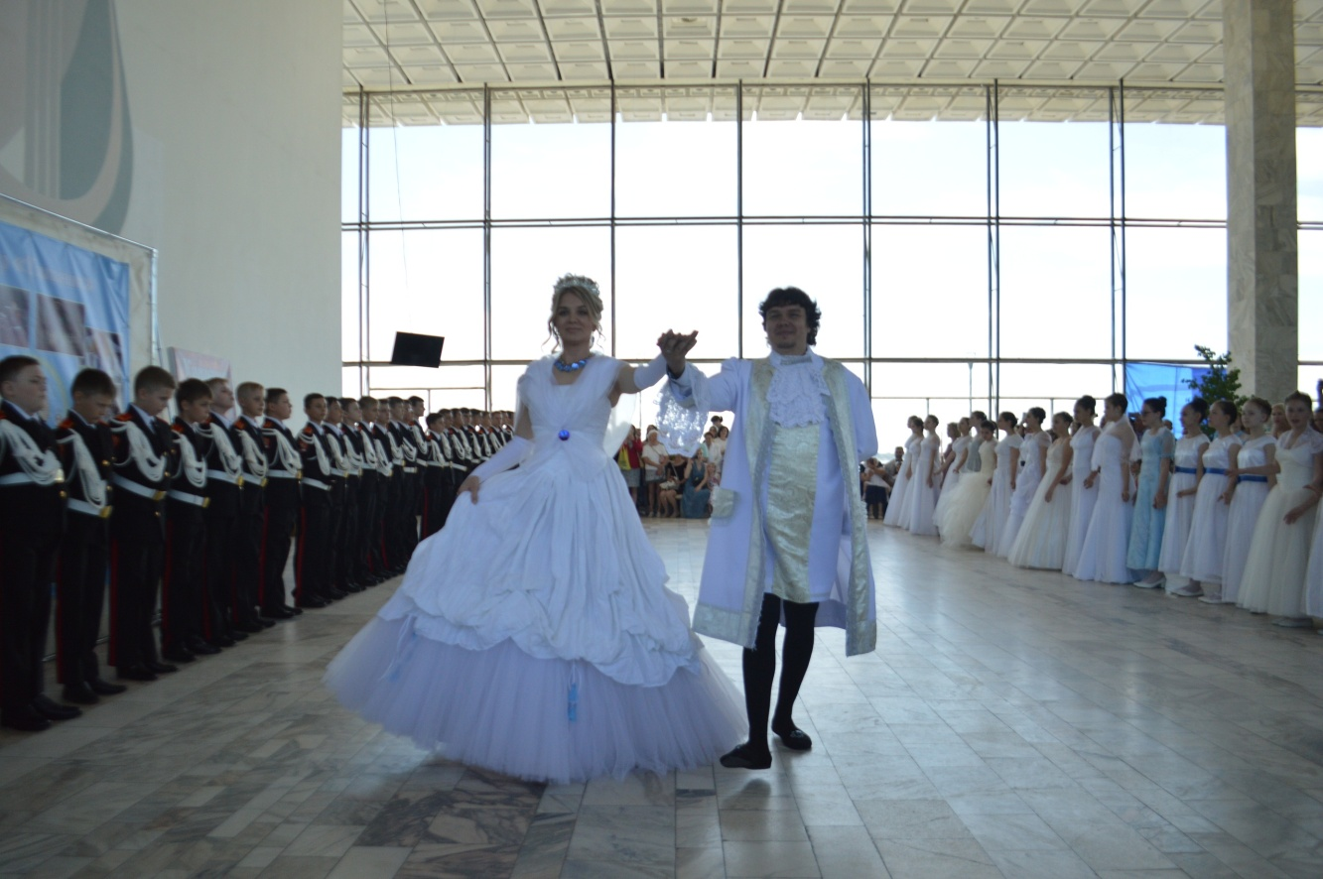
г.Волгоград «Кадетский бал»

Овладев знаниями и получив навыки по дисциплине историко – бытовой танец, ребенок обычно становится участником величественного события: «БАЛ». Бал – это праздник: яркий, красочный, искрящийся, веселый, где исполняются старинные танцы разных эпох, обычно в исторических костюмах. Для большинства детей это сказочное мероприятие, чуждое современному информационному миру. Однако бал – это не сказка, а неотъемлемая часть русской культуры. Ни один вид досуга не может похвастаться подобным культурно – просветительским значением. Этот факт свидетельствует о необходимости изучения предмета «Историко- бытовой танец».
Благодаря изучению историко – бытового танца ребенок соприкасается с огромным наследием хореографического мира эпох: Средневековья, Ренессанса, Барокко и Рококо, танцев XIX века, непосредственно погружаясь в характерные черты культуры, которые проявляются в построении и стиле танца, в его музыке, одежде танцующих их манерах. Многогранность историко- бытового танца неоценима – это связь с историей, литературой, музыкой, изобразительным искусством. С получением хореографических навыков у ребенка развивается мышление, образность, эмоциональность, музыкальность, творческая индивидуальность, фантазия, духовность. А духовность человека – высший уровень развития личности как творца своей жизни.

СПИСОК ИСПОЛЬЗУЕМОЙ ЛИТЕРАТУРЫ
1. Базарова Н.П. Классический танец. - Л., 1975.
2. Васильева-Рождественская, М. В. Историко-бытовой танец / М. В. Васильева-Рождественская. - М.: Искусство, 1987.
3. Воронина И.А. Историко-бытовой танец, Учеб.пособие. - М.; «Искусство», 1980.
4. Вюйе. Танцы, их история и развитие / Вюйе. - Петербург: Изд-во Нового журн. иностр. лит., 1902.
5. Гавликовский, И. А. Руководство для изучения танцев / И. А. Гавликовский. - 3-е изд. - СПб.: Тип. В. А. Вацлика, 1907.
6. Ивановский, Н. П. Бальный танец XVI - XIX веков / Н. П. Ивановский. Калининград: Янтар. сказ, 2004. - 208 с.
7. Лихачев, Д. С. Петровские реформы и развитие русской культуры // Избранные труды по русской и мировой культуре / Д. С. Лихачев. - СПб.: СПбГУП, . 2006.
8.Основы сценического движения // под ред. И. Э. Коха. — М.: Просвещение, 1976.
9. Нарская, Т.Б. Историко – бытовой танец: учеб.метод.пособие/ Т.Б.Нарская; Челяб.гос.акад.культуры и искусства – Челябинск: ЧГАКИ 2015.
10.Нарская,Т.Б.Историко – бытовой танец: Часть II, Сборник записей танцев XVI – XIX вв. Челяб.гос.акад.культуры и искусства- Челябинск 2002г.

